附件：
第七届“中国移动和教育同步课堂杯”远程教育教学资源征集与应用评比活动
获奖作品电子证书下载指引
- 打开粤教翔云网络学习空间电子证书查询下载网址：https://rrt.gdedu.gov.cn/dzzs（如下图）；

- 选择活动:第七届“中国移动和教育同步课堂杯”远程教育教学资源征集与应用评比活动，并输入获奖证姓名，点击查询（如下图）；
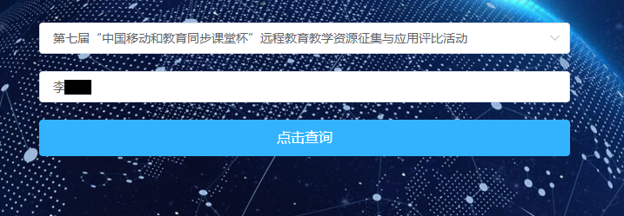

- 输入获奖师生手机号码和验证码，通过验证后即可查看及下载证书（如下图）。
